Karmelkring Boxmeer
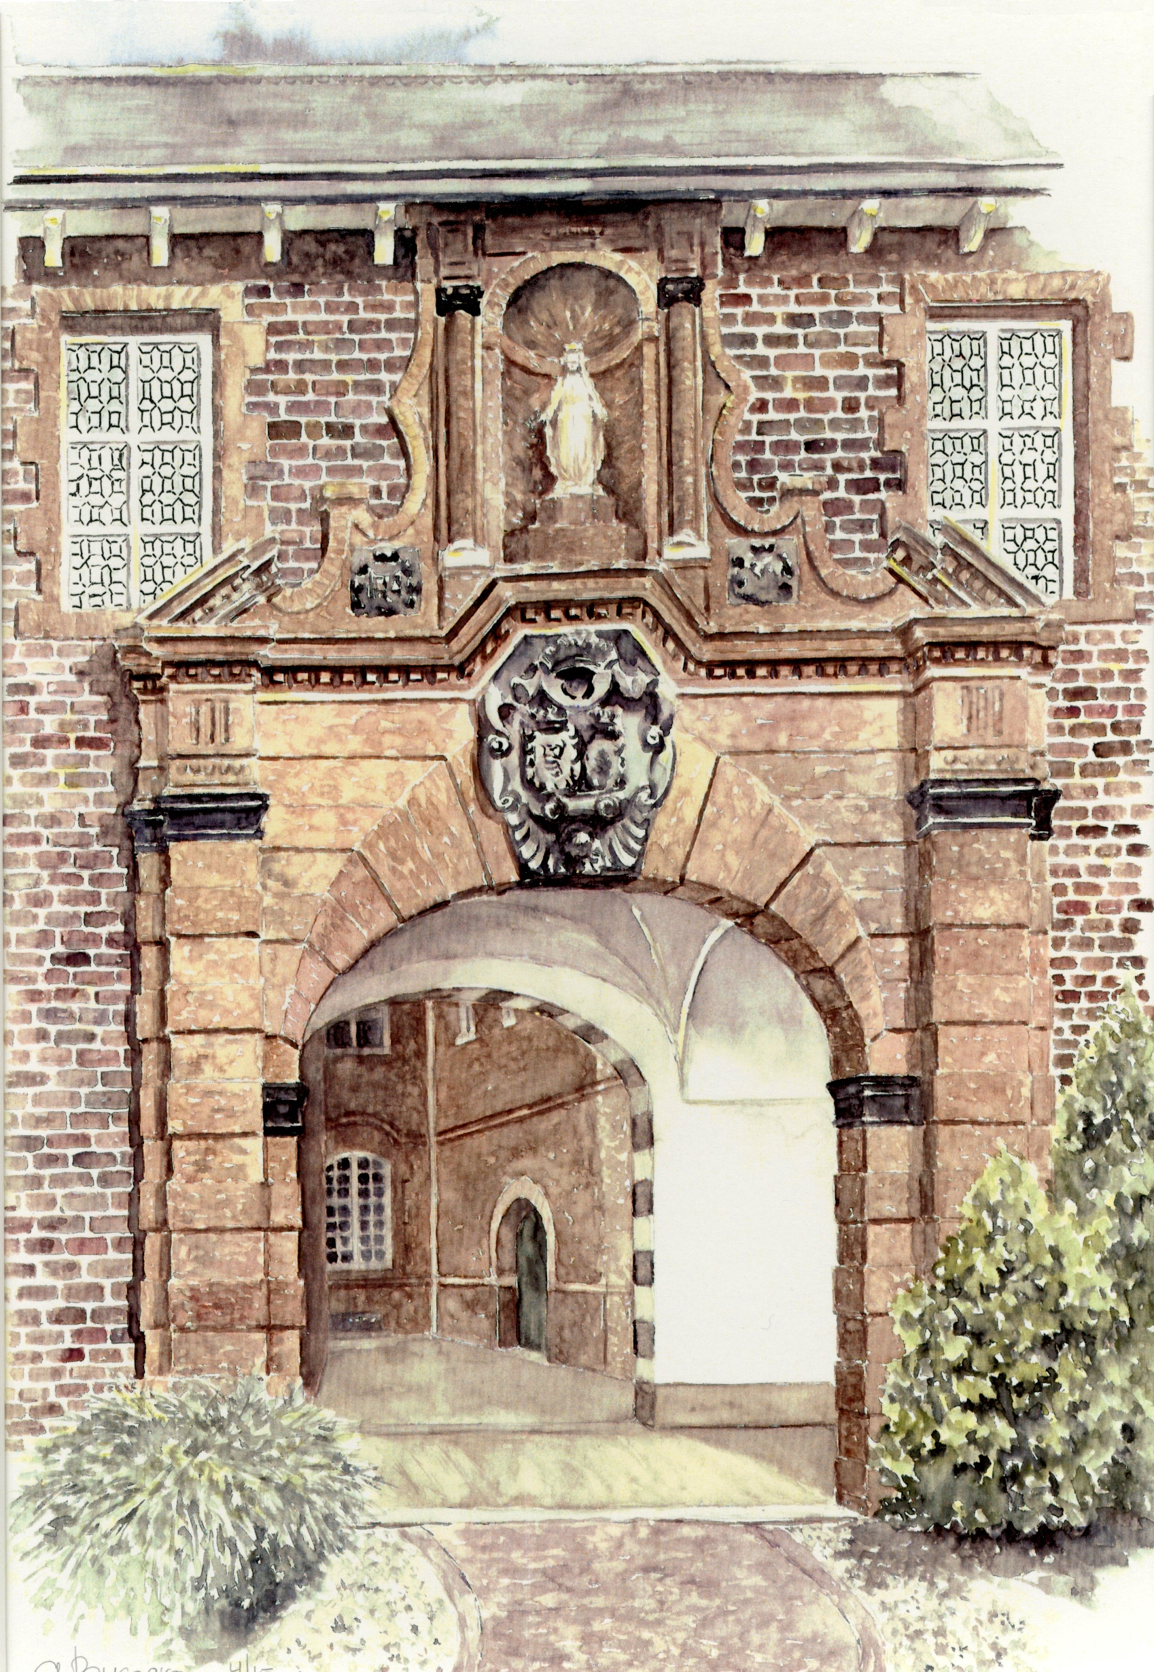

Bezinningsaanbod 2021 – 2022

In de diepte God zien

Het water moge troebel zijn
en door de stromen van het leven
vaak zo vertroebeld wezen,
dat eerst na enige rust en bezinning
de blik tot de diepte kan boren,
waar wij God ontmoeten
in de grond van ons bestaan,
niettemin bezitten wij
het vermogen tot dat zien.
God is kenbaar in ons wezen,
wij kunnen Hem zien
en in zijn aanschouwing leven.
En die aanschouwing zal zijn invloed
niet missen op ons gedrag.
Hij zal zich dan ook
in onze werken openbaren.

Titus Brandsma: Godsbegrip (1932)

Karmelkring 2021-2022

Het nieuwe programma van de Karmelkring ligt hier voor u. Het is samengesteld met enthousiasme en vol vertrouwen dat we dit nieuwe seizoen weer bij elkaar kunnen komen voor gebed, bezinning en gesprek over wat ons beweegt in het leven. Sommige programma’s die het vorig seizoen niet doorgingen krijgen een nieuwe kans, nieuwe programma’s zijn toegevoegd. Natuurlijk zijn we afhankelijk van de beperkingen die al dan niet nodig zijn.
Bijzondere aandacht krijgt dit jaar Titus Brandsma, want het valt niet te ontkennen dat we uitkijken naar een mogelijke heiligverklaring. Maar niet alleen daarom; de inspiratie die Titus Brandsma ons kan geven, hangt niet van zijn heiligverklaring af. In het alledaagse leven is hij heilig geworden, want zijn leven was gegrond in God en getekend door goedheid. Zo kan hij voor ons een steun en voorbeeld zijn in ons alledaagse leven.

Stilte en gebed

De Boxmeerse Karmelgemeenschap komt driemaal daags in gebed en stilte bijeen in de Bloedkapel van de Petrusbasiliek. Deze vieringen zijn openbaar. U bent van harte uitgenodigd om met ons mee te bidden.

Psalmviering: 08.00 - 08.25 uur
Stilteviering: 12.00 - 12.25 uur
Eucharistieviering: 18.45 uur
Gebedsviering: 18.45 uur (woensdag)
Viering rond de Karmelregel: 12.00 uur (zaterdag)

Bezinningsbijeenkomsten

- Leesgroep: De jaren gaan tellen…
Herman Andriessen heeft in 2004 - hij was toen 77 jaar oud - het boek De tijd te vriend houden geschreven. Hierin behandelde hij thema’s over oud worden, zoals: tijd nemen, de eigen geloofsweg, zelf beslissen, gelukkig zijn, sterven, ‘wat heb ik er nou van gemaakt’ en nog veel meer dat te maken heeft met het verstrijken van de jaren. Hij schreef het boek op basis van eigen ervaring en die van anderen en hij gebruikte ook teksten en gedachten van anderen. Het werd hierdoor een echt ervaringsboek.
Op iedere eerste vrijdagochtend van de maand gaan wij in een leesgroep dit boek lezen. Wij zullen nadenken over de teksten van Andriessen, wat deze betekenen voor ons eigen leven en we zullen over onze eigen ervaringen bij het ouder worden in gesprek gaan.
Dit wordt een leesgroep die een doorgaand karakter zal hebben. Het is daarom niet erg als u een keer een bijeenkomst moet missen en de groep blijft open voor een ieder die zich gaandeweg wil aansluiten.
Begeleiding: Susan van Driel o.carm., pastoraal coördinator van de
Onze Lieve Vrouweparochie
Data: vrijdag 3 sept., 1 okt., 12 nov., 3 dec., 7 jan., 4 febr., 4
maart, 1 april, 6 mei en 3 juni
Tijd en plaats: 9.45 uur - 11.45 uur, Pastoraal centrum

- Rondom Titus Brandsma
- Heilig in het alledaagse leven
Wat is heiligheid? Wat denken wij bij deze woorden? Is het alleen iets voor heel uitzonderlijke mensen? Wat kunnen we daarover van Titus Brandsma leren? Mensen hebben hem niet als heilig ervaren omdat hij in Dachau gestorven is, maar hoe hij geleefd heeft, tot in Dachau aan toe. Er zijn veel getuigenissen van mensen hoe ze hem ervaren hebben, in alle aspecten van het leven.
Begeleiding: Hettie Berflo o.carm.
Data: donderdag 23 september
Tijd: 19.45 - 21.30 uur

- Innerlijke weerbaarheid in tijden van crisis
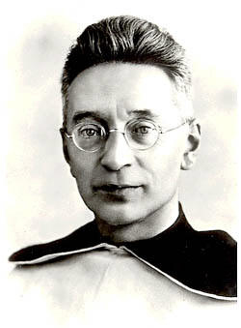
Anno 2021 worden we geconfronteerd met de gevolgen van de coronacrisis, die velen van ons tot in hun diepste kern treft. Hoe leven we in zulke crisistijden? Hoe blijven wij gefocust op en geworteld in wat waar is? Hoe bewaren we ons evenwicht? Laten we kijken naar Titus Brandsma, naar zijn innerlijke overtuigingen en zijn sociale bewogenheid. Hij kan voor ons een bron van inspiratie zijn.
Begeleiding: Sanny Bruijns o.carm.
Data: donderdag 21 oktober
Tijd: 19.45 - 21.30 uur

- “Kan ik het helpen, dat God in alles van zichzelf getuigt?”
Dit was het antwoord van Titus Brandsma, toen studenten klaagden dat hij in al zijn filosofiecolleges over God sprak. Het tekent de verrassend heldere kijk van Titus Brandsma op God als Schepper en Instandhouder van alle leven. In heel de schepping, in al wat is, in licht, schaduw en duisternis, legt God getuigenis af van zichzelf. Titus getuigt daarvan over zijn dood heen.
Begeleiding: Anne-Marie Bos o.carm.
Data: donderdag 18 november
Tijd: 19.45 - 21.30 uur

- Een kijkje in het Titus Brandsma Archief
Het Titus Brandsma Archief bevat vele brieven en werken van en over Titus. Ook worden er persoonlijke bezittingen van Titus bewaard, zoals bijvoorbeeld zijn paraplu, kledingstukken en schoenen. Maar er is nog meer van en over Titus Brandsma! U krijgt gelegenheid om hier de dingen rond Titus rustig te gaan bekijken.
Begeleiding: Veronica Kruijswijk o.carm.
Data: dinsdag 14 december
Tijd: 19.45 - 21.30 uur

- Samen Bijbel lezen, luisteren en bespreken
Bezig zijn met een Bijbeltekst is voor velen niet een dagelijkse bezigheid. Toch blijkt menige Bijbeltekst ons te kunnen aanspreken en verrijkend te zijn in ons dagelijkse leven. We kijken naar wat er staat, horen achter-grondinformatie en, samen er over pratend, ontvouwt de tekst zich gaandeweg en geeft zijn kracht en rijkdom prijs. We komen éénmaal per maand samen om te zien wat het evangelie van de komende zondag voor ons kan betekenen.
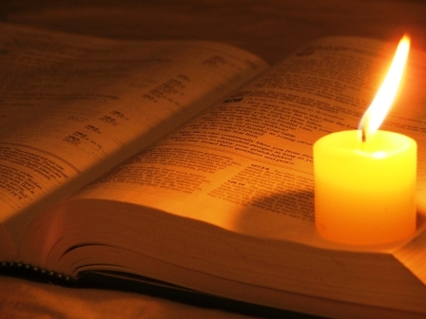
Begeleiding: Jos Boermans o.carm. (onder voorbehoud)
Data: vrijdag 24 sept., 29 okt., 26 nov., 17 dec., 28 jan., 25 febr., 25 maart, 29 april en 27 mei
Tijd en plaats: 10.00 - 11.30 uur, Pastoraal centrum

- Bevrijdend samen leven in de psalmen
Psalmen zijn diepmenselijke gebeden die ons bevragen en ons de weg wijzen. Werkelijk op elkaar betrokken zijn - samen leven - speelt in de psalmen een wezenlijke rol. Laten we ons b.v. leiden door waarheid en recht? Hebben we het belang van de hele mensheid voor ogen? Worden leven en samen leven in ons handelen bewaard? Kunnen we zo met elkaar omgaan dat we elkaar bevrijden? In de psalmen is er sprake van een leiderschap waarbij de koning/leider God present stelt in het midden van Zijn volk/gemeenschap. ‘Voor kleine mensen is Hij bereikbaar, Hij geeft hoop aan rechtelozen, Hij koopt hen vrij uit het slavenhuis’ (ps.72). We zijn geschapen naar Gods beeld en tot Zijn gelijkenis. Hij nodigt ons uit te zijn wie we zijn. In een meditatieve lezing proberen we te verstaan waartoe de psalmen rond bevrijdend leider-schap ons uitnodigen en hoe ze al dan niet hart en ziel in beweging brengen om de Schepper toe te zingen: ‘Gelukkig wie de God van Jakob tot hulp heeft, wie zijn hoop vestigt op JHWH, zijn God’ (146,5).
Begeleiding: Minie Pasop o.carm.
Data: dinsdag 26 okt., 07 dec., 18 jan., 22 febr. en 05 april
Tijd: 19.45 - 21.30 uur
- Fratelli tutti (‘Allen broeders en zusters’)
De derde encycliek van paus Franciscus vormt een prachtig tweeluik met Laudato Sí, waarin de verbondenheid met de gehele schepping centraal staat. De paus doet nu een hartstochtelijk oproep om zorg te hebben voor elkaar. Zijn boodschap over universele broeder- en zusterschap, respect voor andersgelovigen en inzet voor vrede en verzoening, raakt ons allemaal. De huidige tijd maakt ons meer dan ooit bewust van de betekenis van werkelijke ontmoeting en vriendschap over alle sociale, culturele en religieuze grenzen heen. Werkelijke broederschap kan een fundament bouwen voor wereldvrede.
Begeleiding: Minie Pasop o.carm.
Data: dinsdag 09 november
Tijd: 19.45 - 21.30 uur

- Uitzien naar Kerstmis
De adventstijd is een tijd van in verlangen uitzien. Een uitzien dat vraagt om een naar binnen keren, naar de bron van ons verlangen. Daar kunnen wij ontdekken dat verlangen meer is dan gemis en begeerte. Meer misschien wel dan wij kunnen weten; alleen kunnen vermoeden. Meer dan ooit vanuit onszelf vervuld kan worden. Dan stoten wij op het geheim van ons leven, het Geheim dat wij zijn. Tijdens deze bezinningsdag wekken wij ons verlangen met tekst, stilte en gesprek.
Begeleiding: Hettie Berflo o.carm.
Datum: zaterdag 18 december
Tijd: 10.30 – 16.00 uur
Kosten: € 12,50; inclusief koffie, thee, soep. A.u.b. brood meenemen.
- Proeven aan meditatie?
We kunnen in relatie treden met God, het Hart van onze Schepping, bijvoorbeeld door het lezen van de Schrift of het spreken van een woord van liefde tot God; dit zijn inspanningen van onze kant. We kunnen ook gaan leren luisteren in stilte … daar is geen inspanning voor nodig, God neemt het over.
Heeft u behoefte aan stilte, aan ruimte om te luisteren naar de Stem van God? Weleens aan mediteren gedacht? Zou u willen proeven aan hoe u dit in praktijk zou kunnen doen? Op deze avonden krijgt u richtlijnen en krijgt u de mogelijkheid te onderzoeken welke vorm bij u past in uw leven. Er zal uitwisseling zijn en ruimte voor vragen.
Begeleiding: Marion Loermans o.carm.
Data: dinsdag 11 en 25 januari en 08 februari
Tijd: 19.45 uur – 21.00 uur

- Goeie genade!
Goeie genade is een uitroep van verrassing, verwondering, ja verbijstering zelfs. We roepen het als onverwacht ons iets overvalt, als we met iets geconfronteerd worden waar we een antwoord op moeten geven. Genade, gratia, betekent welwillendheid, gunst, hulp. Maar wat is genade werkelijk? Wanneer is het gunst? Wanneer ervaren we het als welwillend? Herken ik het in mijn leven? Of juist niet? Wat heeft het met God te maken? Of met andere mensen? En is genade altijd wel wat ik ervan verwacht? Is genade altijd goeie genade? Kan het me ineens overvallen zodat ik uitroep: Goeie genade? Allemaal vragen waar we met elkaar over in gesprek gaan.
Begeleiding: Hettie Berflo o.carm.
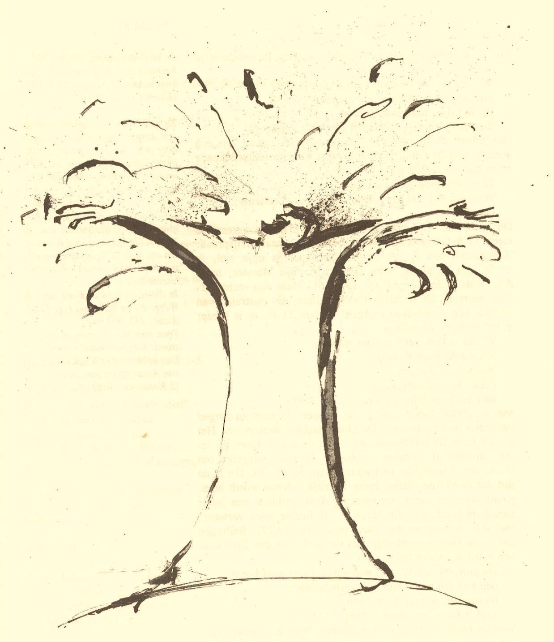
Data: vrijdag, 14 en 28 jan.
en 11 febr.
Tijd: 15.30 – 17.30 uur

- In gesprek over de Geestelijke Weg
Heb je - misschien tot je eigen verwondering - je eerste stappen op de geestelijke weg gezet? Ben je jouw weg al zoekende meer aan het ontdekken? Dan biedt de cursus ‘In gesprek over de geestelijke weg’ jou de mogelijkheid je zoektocht nog bewuster voort te zetten.
In deze cursus, met ruime aandacht voor gesprek en ontmoeting, leer je ervaringen op je geestelijke weg te verwoorden en kun je gaan zien hoe het ritme van de geestelijke weg aanwezig is in jouw leven. De uitwisseling met andere cursisten geeft je de kans om nieuwe ont-dekkingen te doen en helpt je verder gaan.
In elk van de acht bijeenkomsten onderzoeken we een thema: De glans van het gewone / Tot in de kern geraakt / Doorbraakervaringen / Weerstanden / Valkuilen / Crisis als kans / Geloof / Groeien naar je diepste zelf. Het Titus Brandsma Instituut organiseert samen met Karmelkring Boxmeer deze cursus.
Begeleiding: Greetje Feenstra en Corrie van Baal o.carm.
Data: vrijdag 25 febr. informatiebijeenkomst, daarna op: 11 en 25 maart, 08 en 22 april, 06 en 20 mei, 03 en 17 juni.
U geeft zich na de informatiebijeenkomst op voor de hele cursus, dit omdat met een vaste groep gewerkt wordt.
Tijd: 13.30 - 16.30 uur Prijs: € 150,00
Aanmelden: E-mail: Ria.Heerema@titusbrandsmainstituut.nl, of tel.: 024-3612162 of via het aanmeldformulier op onze website: https://karmelcentra.nl/boxmeer

- Titus Brandsma, een blijvende bezieling
“Het water moge troebel zijn en door de stromen van het leven zo vaak vertroebeld wezen, dat eerst na enige rust en bezinning de blik tot die diepte kan boren, waar wij God ontmoeten in de grond van ons bestaan, niettemin bezitten wij het vermogen tot dat zien”.
Woorden van Titus Brandsma die ook ons uitnodigen tot bezinning. We lezen korte teksten van hem rondom verschillende thema’s, we gaan daarover met elkaar in gesprek.
Begeleiding: Hettie Berflo
Data: dinsdag 08 en 29 maart en 19 april
Tijd: 19.45 - 21.30 uur

- Meditatieve vieringen 40 dagentijd, op weg naar Pasen
De veertigdagentijd is bij uitstek een periode van bezinning voor ons mensen. In eenvoudige gebedsvieringen op woensdagavond bezinnen we ons deze weken in woord, beeld, muziek en stilte op de betekenis van het lijden van Jezus en het lijden van deze tijd in de wereld om ons heen. We komen bij-EEN in de H. Bloedkapel.
Begeleiding: Greetje Feenstra, geassocieerde; Hans Lucassen, geassocieerde en Bep de Vreede o.carm.
Data: woensdag 09, 16, 23 en 30 maart, 06 en 13 april
Tijd: 18.45 - 19.15 uur

- Opgang naar de Goede Week
De opgang naar Pasen gaat door lijden en dood heen. In het stilstaan bij het lijden, het doorleven ervan, kan er iets ervaren worden van het geheim van Leven. Het leed blijft leed, maar misschien kan zich een vermoeden van de duistere diepte van het leven aandienen. Aan de hand van tekst, stilte en gesprek bezinnen we ons op de lijdensweek die niet voor niets Goede Week wordt genoemd. Christus is ons hierin voorgegaan
Begeleiding: Hettie Berflo o.carm.
Datum: zaterdag 09 april
Tijd: 10.30 – 16.00 uur
Kosten: € 12,50; inclusief koffie, thee, soep. A.u.b. brood meenemen

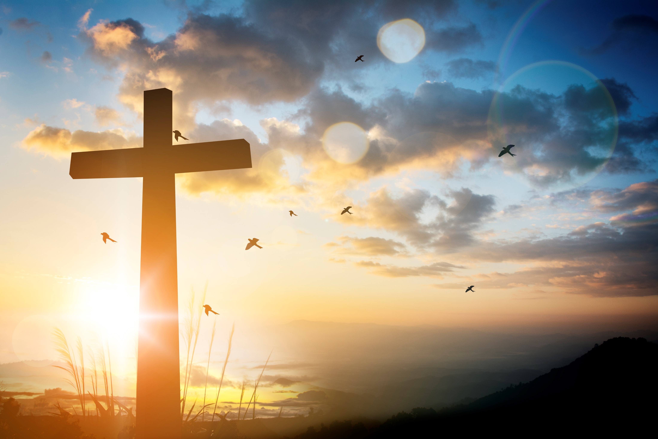

- Zangmiddag: Eucharistie, Sacramentsdag, Boxmeerse Vaart
Twee weken na Pinksteren trekt de Boxmeerse Vaart. We vieren dan het hoogfeest van het ‘H. Sacrament van het Lichaam en Bloed van Christus’. In de 12e eeuw groeide de verering voor de aanwezigheid van de Heer in zijn heilig Sacrament, vooral voor zijn ‘werkelijke tegenwoordigheid’ in het geconsacreerde brood. Het is ook de tijd van het heilig Bloedwonder. Rond dit feest tekenen zich drie krachtlijnen af die samen de kern onderstrepen: Het offer van Christus’ lijden; het sacrament van de eenheid in Christus en de toekomst die het ‘zijn bij God’ behelst. In de Sacramentsprocessie getuigen wij dat we Gods volk onderweg zijn, met de Heer in ons midden. ‘Cibavit eos’ - de Heer voedt zijn volk. Muziek is een belangrijk middel om ons in beweging te zetten zodat we onze geloofsweg - levensweg samen kunnen gaan en vieren. Ad Voesten wil ons binnenvoeren in de spiritualiteit van liederen rondom dit thema. We sluiten af met een korte vesperviering.
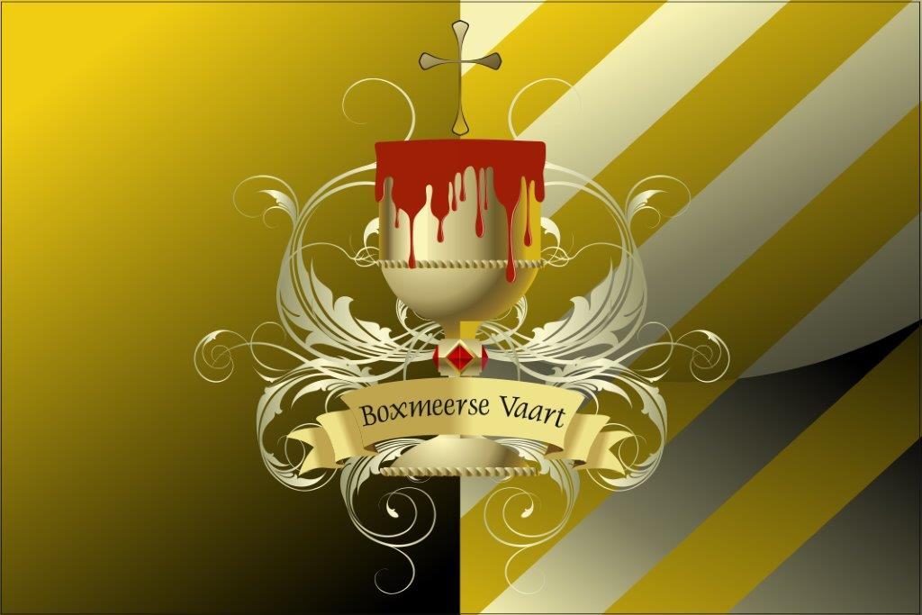
Begeleiding: Ad Voesten
Datum: zaterdag 14 mei
Tijd en plaats: 13.30 - 16.00 uur, Petrusbasiliek / H. Bloedkapel
Prijs: € 7,50

Als de Karmel u trekt …
Wie zich wil oriënteren op het karmelitaanse leven als mogelijke levenskeuze, of als richtlijn voor het leven, is van harte welkom op de kennismakingsdagen op zaterdag 6 november of 7 mei. Opgave en inlichtingen: Hettie Berflo of Minie Pasop, Steenstraat 39, 5831 JA Boxmeer, tel. 0485-562154 / 562155, vormingshuis@karmel.nl

Informatie en aanmelding

- Het meest recente aanbod vindt u op onze website: www.karmelcentra.nl/boxmeer.
- De bijeenkomsten vinden plaats - tenzij anders aangegeven - in het Karmelklooster te Boxmeer; ingang Kerkpad 1.
- Voor elke bijeenkomst wordt een vergoeding van € 5,00 gevraagd - tenzij anders vermeld staat. Betaling kan contant bij aanvang van de bijeenkomst.
- Tijdige aanmelding wordt aanbevolen via de website, per email of evt. telefonisch.
- Contact: Bep de Vreede en Minie Pasop, Karmel Boxmeer, Steen-straat 39, 5831 JA Boxmeer, karmelkringboxmeer@karmel.nl, 0485-562156.
- Wilt u onze digitale nieuwsbrief ontvangen? Meldt u aan via karmelkingboxmeer@karmel.nl
- Ook de regionale werkgroep Vorming en Toerusting van de PKN heeft een eigen bezinningsaanbod. Meer informatie vindt u op de website: https://www.pgboxmeer.nl

Alle activiteiten zijn onder voorbehoud i.v.m. het coronavirus. Het aantal deelnemers zal daardoor waarschijnlijk beperkt zijn. Wij vertrouwen er op dat u gevaccineerd bent als u wilt deelnemen.

